任务申请部门 | 服务运营部 |  | 申请人 |  | 宋雪迎
任务提出时间 | 2020415 |  | 要求完成时间 |  | 2020416
客户姓名/职务 | 巩义市环保局 |  | 联系电话
费用归属 | 服务运营部 |  | 合同名称 |  | 巩义市重点污染源自动监控系统运行维护合同
任务名称 | 巩义统计分析报表-企业污染物排放量汇总按监控点查询月报表与按企业查询月报表数据对不上。数据来源不一致，需要统一数据 来源为小时数据
工作要求 | 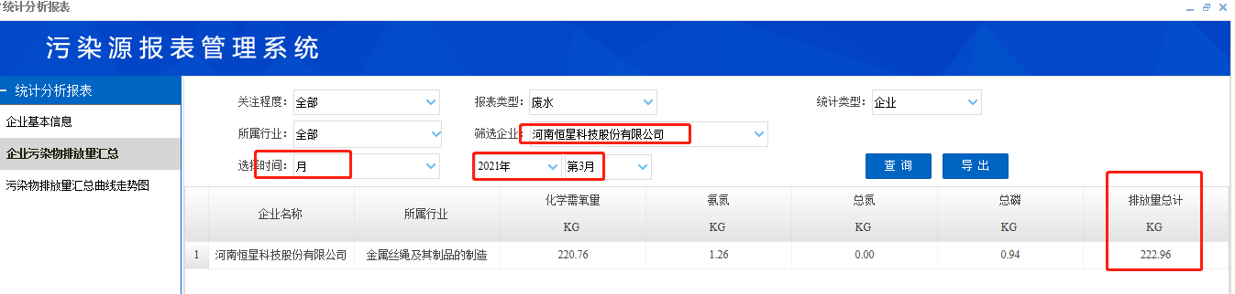  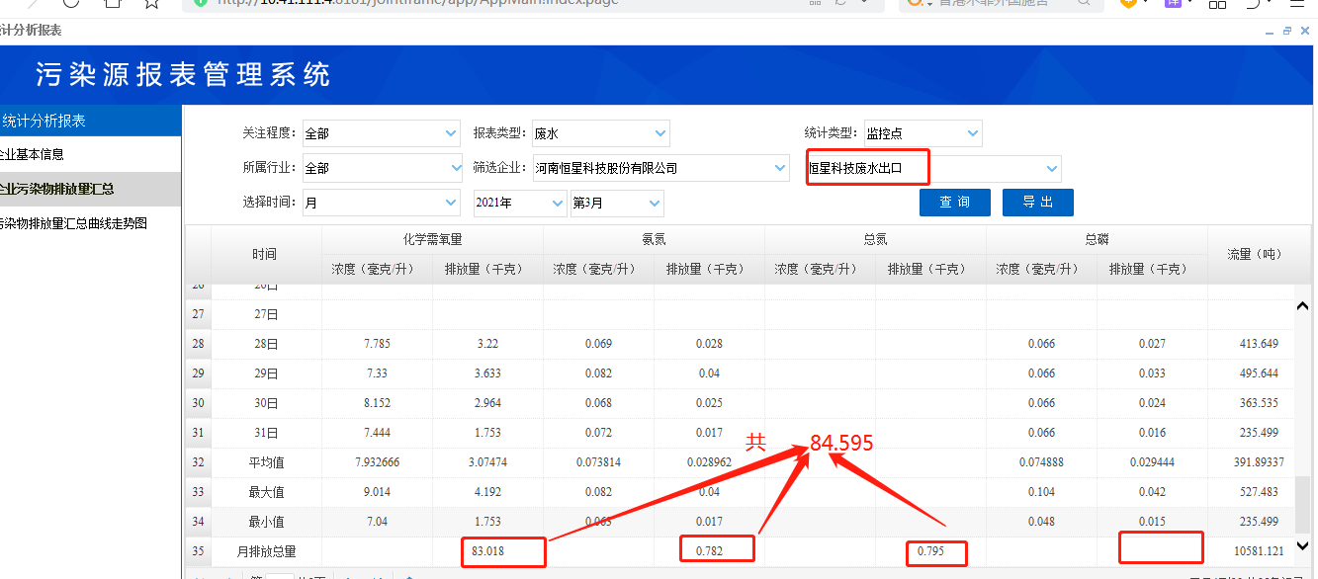  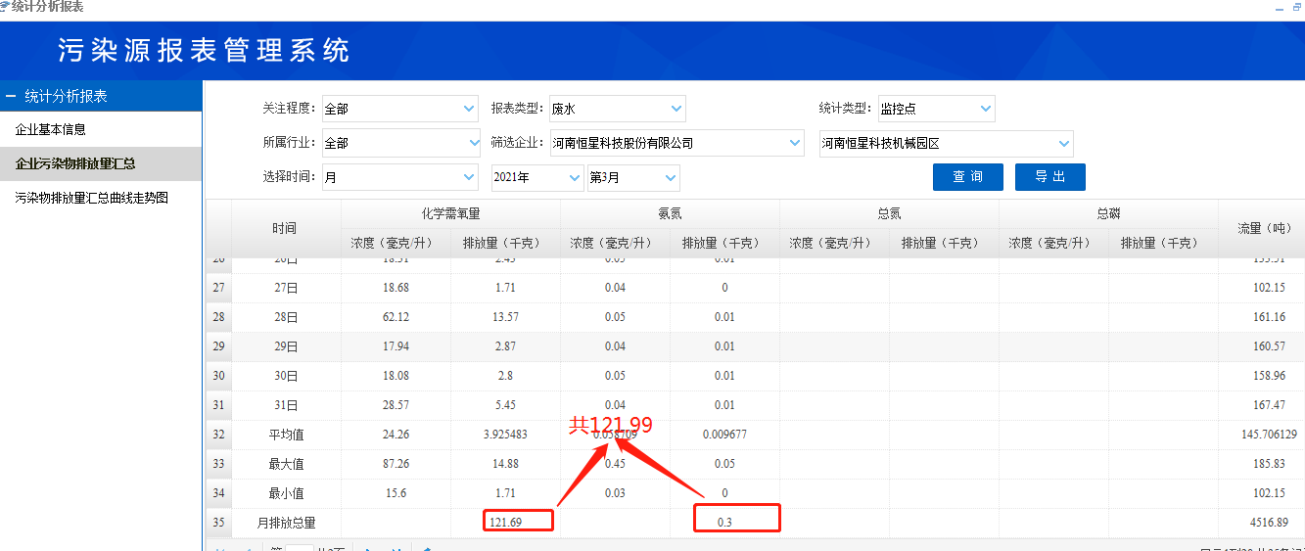  申请部门：服务运营部
实施部门  审批 | 签名/时间：
实施人 | 责 | 工作量 |  |  |  | 完成时间 | 年 月 日
完成情况确认 | 实施部门确认： 申请人确认：
满意度评价 | □优秀（5分）□满意（4分）□一般（3分）□较差（2分）□很差（1分）  若任务单实施过程优秀、较差或很差，请给出原因：  签名/时间：
特殊情况说明：

